MIKROSKOPICKÉ PREPARÁTY

- Cíl práce: Co je cílem diagnostického Gramova barvení? Jaké jsou hlavní rozdíly v přípravě preparátu barveného podle Grama a v přípravě nativního preparátu?

- Nativní preparát

Teoretická část:

využívá se při:
- zjišťování tvaru a struktury buněk
- při určování morfologických znaků
- při pozorování růstu a množení, pohybu bakterií
- v diagnostické praxi má význam při studiu buněčných útvarů, které se obtížně barví

Princip:
mikroskopická technika nativního preparátu využívá odlišné světlolomnosti částic v pozorovaném objektu – různé části buňky mají různé indexy lomu světla a vznikající obraz je výsledkem složení obrazů vln s pozunutou fází a vln odkloněných od preparátu. Nativní preparát ukazuje skutečný tvar mikrobiální buňky neporušené zásahem fixace a barvení. Kromě toho vidíme v nativním preparátu i pohyb bakterií.

Postup: - aseptická práce při nanášení buněk na sklíčko
- dobře očištěné podložní sklíčko vyjmeme z alkoholu a po uzavření nádoby s ethanolem protáhneme sklíčko plamenem a položíme na tmavší podložku
- doprostřed sklíčka naneseme kapku sterilní destilované vody
- ožehnutou a vychladlou očkovací kličkou vneseme do kapky nepatrné množství kultury a pečlivě rozmícháme
- kultury nesmíme nanést do kapky mnoho, aby preparát nebyl hustý
- kapka se neroztírá, překrývá se krycím sklíčkem a to tak, aby v preparátu nebyly vzduchové bublinky (nepřikládáme svrchu na kapku, ale nejprve jednou hranou, nepřitlačujeme).
- přebytečnou kapalinu odsajeme filtračním papírem. Pokud pozorujeme buňky z tekutého media, pozorujeme přímo v mediu, bez ředění v kapce vody. Ihned mikroskopujeme FÁZOVÝM KONTRASTEM (objektiv 60x nebo 100x – celkové zvětšení tedy 600x nebo 1000x).

- Barvené preparáty

Teoretická část:

využívají se při:
zjišťování tvaru a uspořádání buněk, přítomnosti spor a pouzder a sledování buněčných struktur, typu buněčné stěny. Barvivem zvýrazníme tvar buňky (jednoduché barvení), či zjistíme, zda je živá (vitální test). Její struktury rozlišujeme diferenciačním barvením a to jak morfologické útvary (spory, stěny), tak chemické složky (barvení volutinu, glykogenu, škrobu..). Diagnostické barvení nám pak pomáhá identifikaci (Gramovo, acidorezistentní...).

Princip:

- preparát před barvením fixujeme
- podstatou fixace je vysrážení buněčných koloidů (zejména bílkovin). Účelem fixace je usmrcení buněk, neboť mrtvé buňky lépe přijímají barvivo a kromě toho buňky lépe přilnou k podložnímu sklíčku, aby nebyly barvícím roztokem a oplachováním odplavovány. Bakterie fixujeme nejčastěji plamenem, kvasinky a plísně chemikáliemi, neboť plamenem se vzhledem k větším buňkám již značně mění jejich tvar
- k barvení mikroorganismů se používají zředěné vodné roztoky organických barviv

Fixace i barvení mírně buňku deformují! Charakteristický tvar zůstává, ale pro měření přesné velikosti buněk nutno využít nefixovaný preparát negativně obarvený (barví se jen okolí buňky, nikoli ona samotná.

- Čeho se vyvarovat při fixaci preparátu?
Abychom buňky neuvařili, fixujeme až ve chvíli, kdy je nátěr buněk suchý. Když sklíčko držíme za okraje a třikrát jej protáhneme nesvítivou částí plamene, musíme si pamatovat, na které straně jsou buňky a sklíčko držíme nátěrem nahoru (proto je doporučeno pracovní plochu sklíčka po vytažení z ethanolu označit štítkem či popsat). Barvíme chladné sklíčko.
- Co když jsme buňky kultivovali v tekutém cukerném prostředí?
Pokud nechceme v plameni získat karamel, musíme buňky od media zcentrifugovat a následně promýt vodou či pufrem.
- Pokud víme, že bakterie fixujeme nejčastěji plamenem, fixujeme tak i kvasinky a plísně?
Tyto buňky jsou větší než buňky bakterií, z čehož logicky vyplívá, že tepelná fixace již příliš mění jejich tvar. Proto se většinou fixují chemikáliemi.

Gramovo barvení
Význam:
barvení dle Grama je jednou z nejdůležitějších diagnostických metod při identifikaci bakterií. Umožňuje rozlišení mikrobů na skupinu grampozitivních G+ (barví se modře až fialově) a gramnegativních G- (barví se červeně) a udává některé fyziologické a chemické vlastnosti buňky. Podstata rozdílného chování při Gramově barvení nebyla dosud uspokojivě objasněna, s největší pravděpodobností se zde však uplatňují rozdíly ve složení buněčné stěny obou skupin bakterií.

Grampozitivní typ BS:
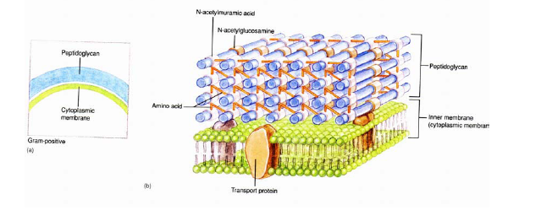
Vrstva peptidoglykanu
Gramnegativní typ BS:
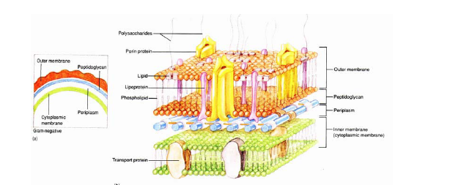
Vrstva peptidoglykanu
Princip:

- jde o barvení fixovaného preparátu krystalovou violetí a následující moření buněk jódem v roztoku KI. Vzniká komplex barvivo-jód-buněčná složky. Tento komplex se tvoří v G+ i v G- bakteriích. Rozdíl vzniká při promývání preparátu organickým rozpouštědlem (acetonem nebo alkoholem). Z G- bakterií se komplex vymývá a odbarvují se, G+ bakterie si zbarvení ponechávají. Pro zvýraznění rozdílu se G- bakterie dobarvují jiným kontrastním barvivem (např. bazickým safraninem)
- Gramova reakce závisí na fyziologickém stavu buňky (proto používáme kultury určitého stáří) a na složení kultivačního media
- ztráta grampozitivity: mechanickým poškozením, UV zářením, kyseliny, zásady, rozpouštědla
- existují i mikroorganismy, které se někdy barví pozitivně, někdy negativně. Tyto mikroby označujeme jako gramlabilní G±.
U gramnegativních buněk odbarvovací činidlo rozpustí vnější lipopolysacharidovou vrstvu a komplex krystalové violeti s jódem se vymyje přes tenkou vrstvu peptidoglykanu. Gramova reakce je nejspolehlivější u mladé bakteriální kultury (méně než 24 h), zatímco starší kultury nemusejí zadržovat primární barvivo a výsledky nejsou přesné.

Poznámka:
Gramovo barvení vyžaduje přesnou práci, často se zdaří až po několikerém opakování. Nejčastějšími chybami jsou tyto: příliš hustý preparát, sušení preparátu za tepla – t.j. uvaření buněk, příliš dlouhé odbarvování alkoholem nebo acetonem.
- Jaké bakteriální rody Gramovým barvením neobarvíme? Jedná se o rody bez buněčné stěny (mykoplazmata), dále o acidorezistentní (mykobakteria).

Postup:
- suspenzi z kultury mikrobů rozetřeme na čisté podložní sklíčko, necháme dobře zaschnout a fixujeme plamenem
- ponoříme do roztoku krystalové violeti a necháme působit 30 sekund
- barvivo opláchneme vodou (2s)
- preparát ponoříme do Lugolova roztoku na 30 sekund.
- opláchneme vodou (2s)
- překryjeme na stojánku ethanolem (nebo acetonem), maximálně 15-20 sekund
- opláchneme vodou a gramnegativní b. dobarvíme safraninem 1 minutu
- osušíme mezi dvěma filtračními papíry a mikroskopujeme imerzním objektivem (zvětšení 1000x)

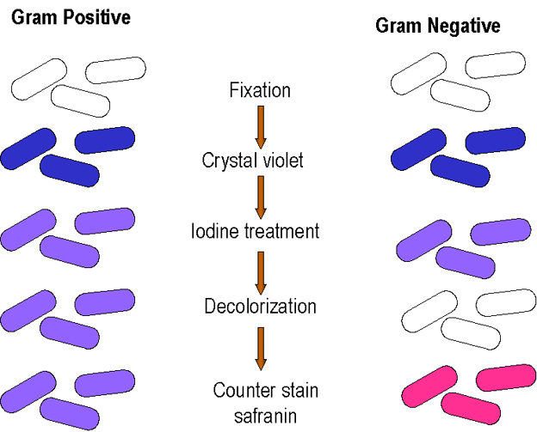
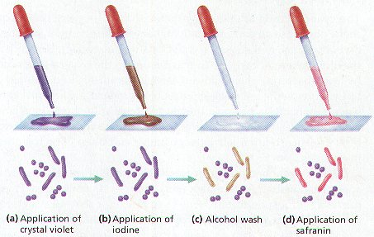

Materiál a použité bakteriální kmeny:

- 24 hodin staré kultury sledovaných bakterií
- roztok krystalové violeti
- Lugolův roztok
- alkohol
- safranin
- podložní a krycí sklíčko
- filtrační papír
- sterilní destilovaná voda
- kapátko
- bakteriologická klička

Bakteriální kmeny: ???

Hodnocení:
- každý dle svého výsledku.
G+ bakterie jsou modrofialové, G- bakterie jsou červené
Grampozitivní typ buněčné stěny:
peptidoglykan 40nm, 90%, hydrofobní struktura.Mezi polymerem je voda. Do hydratované vrstvy se dostává barvivo krystalové violeti, Lugolův roztok fixuje přímo na strukturách. Organické rozpouštědlo poté dehydratuje vrstvu. Barvivo zůstává pevně vázáno, stěna se nedobarví dál safraninem.

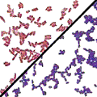
Gramnegativní typ buněčné stěny:
peptidoglykan 10%, 2nm, porózní výplň mezi cytoplazmatickou membránou a vnější membránou. Barvivo se v porózní vrstvě nenaváže, odmývá se.

Závěr:
K čemu slouží různé typy barvení buněk? Jaké typy preparátů rozlišujeme? Co je sledováno fixací preparátu? Jaký význam má Gramovo barvení a z jakých důvodů se nemusí povést?

